ESTADO DO RIO GRANDE DO NORTE
CÂMARA MUNICIPAL DE SÃO JOÃO DO SABUGI

Exmº. Sr.
Presidente da Câmara Municipal

REQUERIMENTO Nº. 003/2018

O Vereador que abaixo subscreve-se em conformidade com o texto regimental desta Casa, requer a V. Exª., após ouvido o plenário e este se der por aceito, solicitando do Poder Público Municipal que seja instituído o Conselho Municipal de Defesa do Patrimônio Histórico, Cultural e Natural, nos termos da Lei n° 458 de 29/08/2005.

JUSTIFICATIVA EM PLENÁRIO

Sala das Sessões, em 06 de março de 2018.

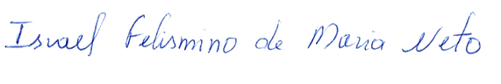

ISRAEL FELISMINO DE MARIA NETO
VEREADOR - AUTOR

